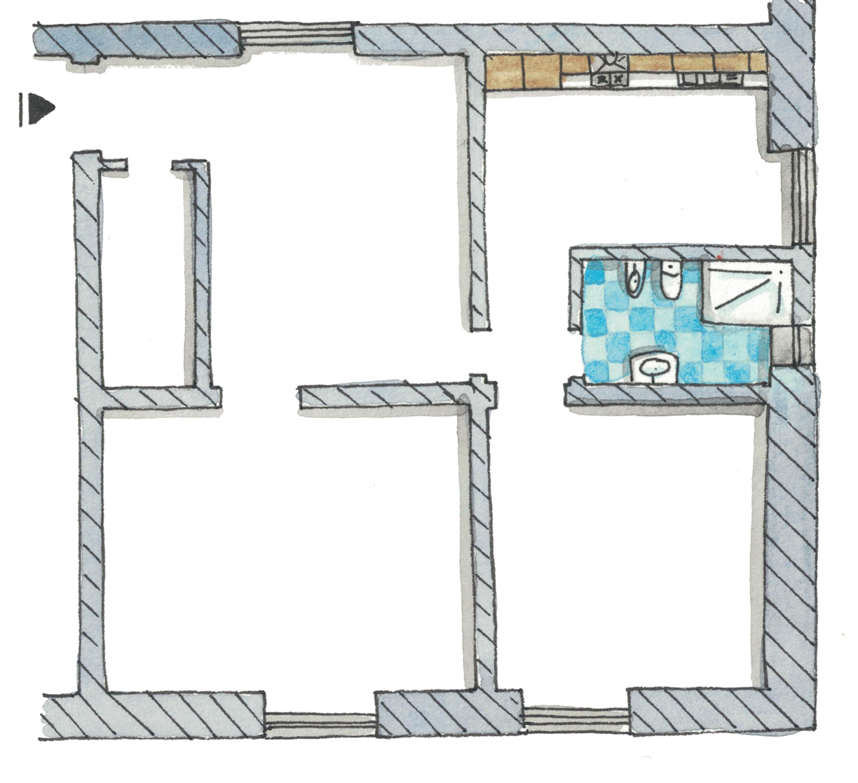

A/4 5 453,19 70

**PLANIMETRIA PURAMENTE INDICATIVA (NON IN SCALA)**